МИНОБРНАУКИ РОССИИ  
ФГБОУ ВПО «ИжГТУ имени М.Т. Калашникова»

Кафедра «Программное обеспечение»

Отчет  
по заданию на девятую неделю  
по дисциплине  
«Базы данных»

Ижевск 2018

# Lab 9 – Modifying Data

## Challenge 9.1: Inserting Products

Все товары Adventure Works хранятся в таблице **SalesLT.Product**, каждый товар имеет уникальный идентификатор **ProductID**, это автозаполняемое IDENTITY поле. Товары делятся на категории, которые хранятся в таблице **SalesLT.ProductCategory**. Товары и категории связаны по идентификатору категории **ProductCategoryID**, это тоже автонумеруемое IDENTITY поле в таблице **SalesLT.ProductCategory**.

**Tip**: см. [INSERT i](https://technet.microsoft.com/en-us/library/ms174335.aspx)n the Transact-SQL Language Reference.

### 1. Insert a product

Adventure Works начинает продажи нового товара. Добавьте его в таблицу **SalesLT.Product**, используйте значения по умолчанию либо NULL для не указанных полей:

|  |  |  |  |  |  |
| --- | --- | --- | --- | --- | --- |
| **Name** | **ProductNumber** | **StandardCost** | **ListPrice** | **ProductCategoryID** | **SellStartDate** |
| LED Lights | LT-L123 | 2.56 | 12.99 | 37 | <*Today*> |

После вставки товара, определите созданный номер в **ProductID**, через функцию SCOPE_IDENTITY(). Напишите запрос возвращающий добавленную строку.

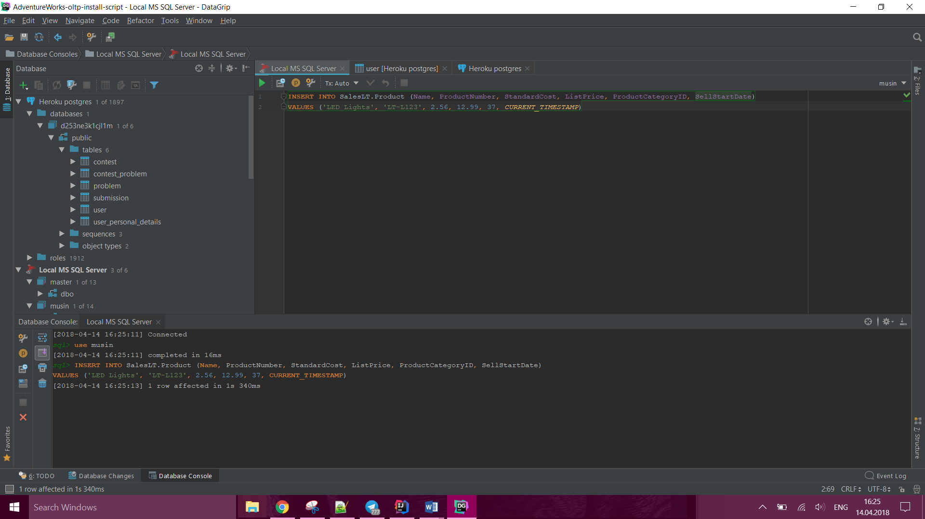

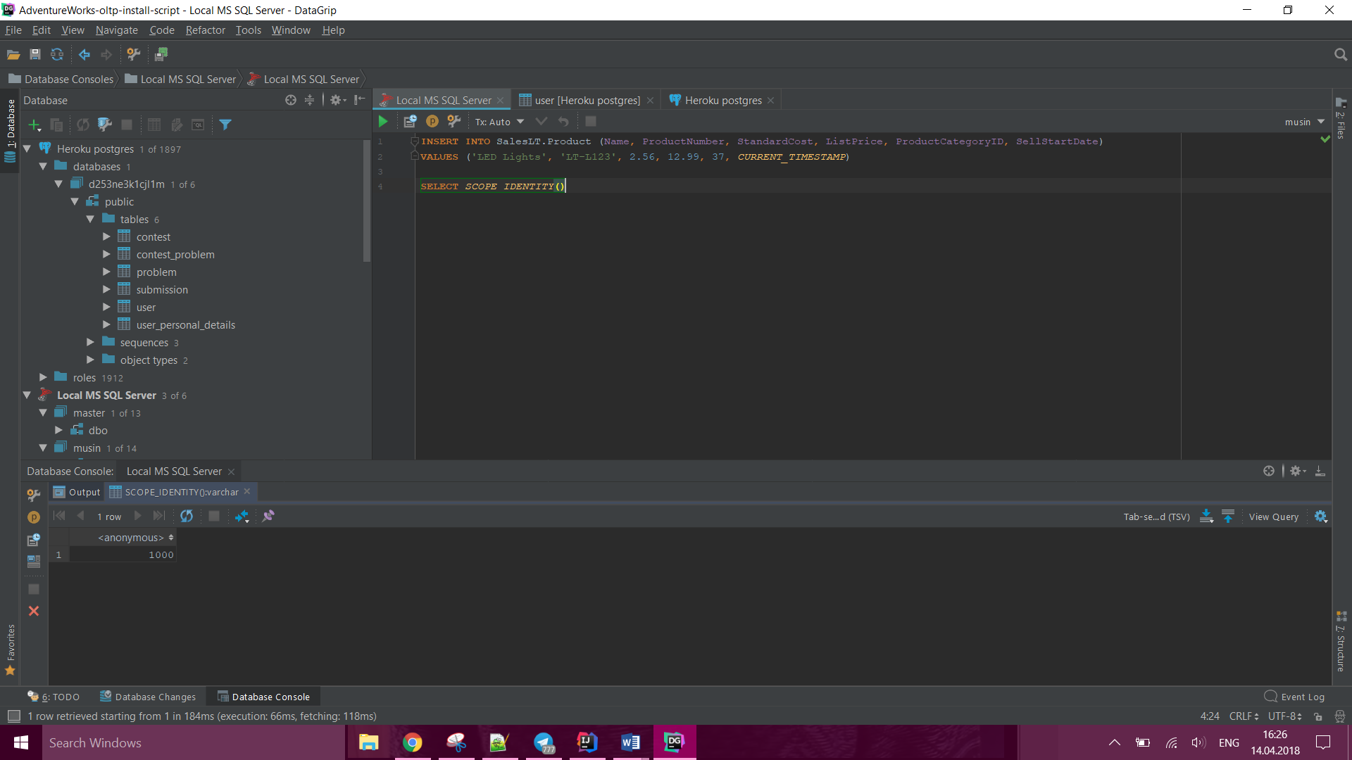

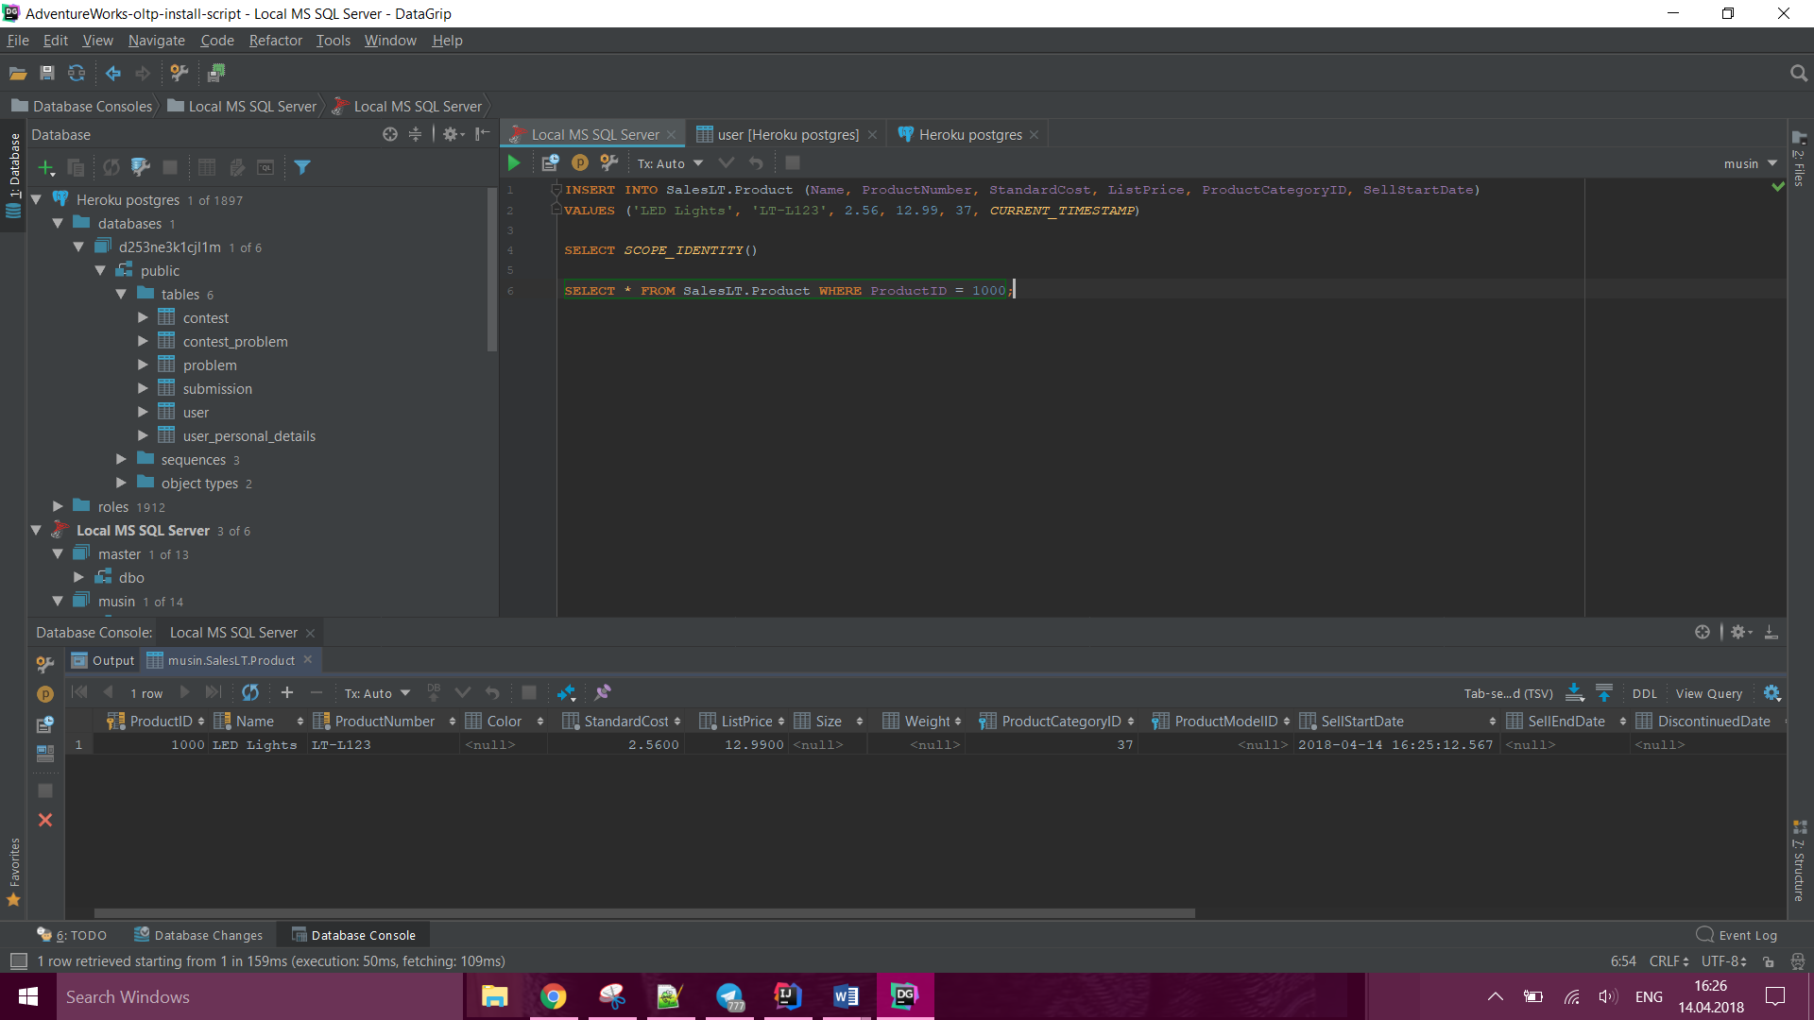

### 2. Insert a new category with two products

Adventure Works добавляет новую категорию товаров ‘Bells and Horns’. Родительская категория для нее 4 (Accessories). Новая категория содержит два новых товара:

|  |  |  |  |  |  |
| --- | --- | --- | --- | --- | --- |
| **Name** | **ProductNumber** | **StandardCost** | **ListPrice** | **ProductCategoryID** | **SellStartDate** |
| Bicycle Bell | BB-RING | 2.47 | 4.99 | <*The new ID for*  *Bells and Horns*> | <*Today*> |
| Bicycle Horn | BB-PARP | 1.29 | 3.75 | <*The new ID for*  *Bells and Horns*> | <*Today*> |

Напишите запросы добавляющие новую категорию и новые товары. Для товаров укажите **ProductCategoryID** используя функцию IDENT_CURRENT().

После добавления товаров и категории в таблицы **SalesLT.Product** и **SalesLT.ProductCategory** напишите запрос возвращающий имя категории и имя товара для новых записей.

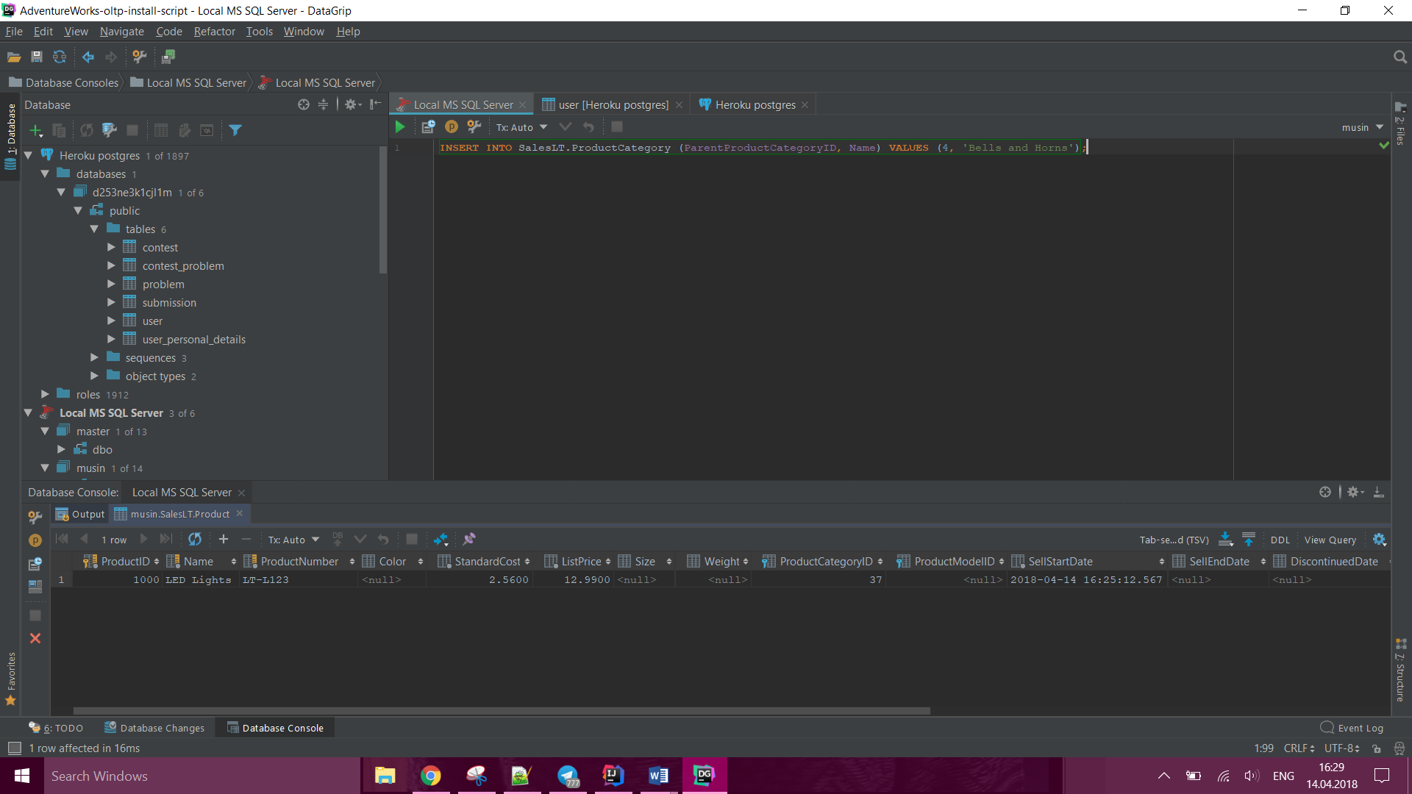

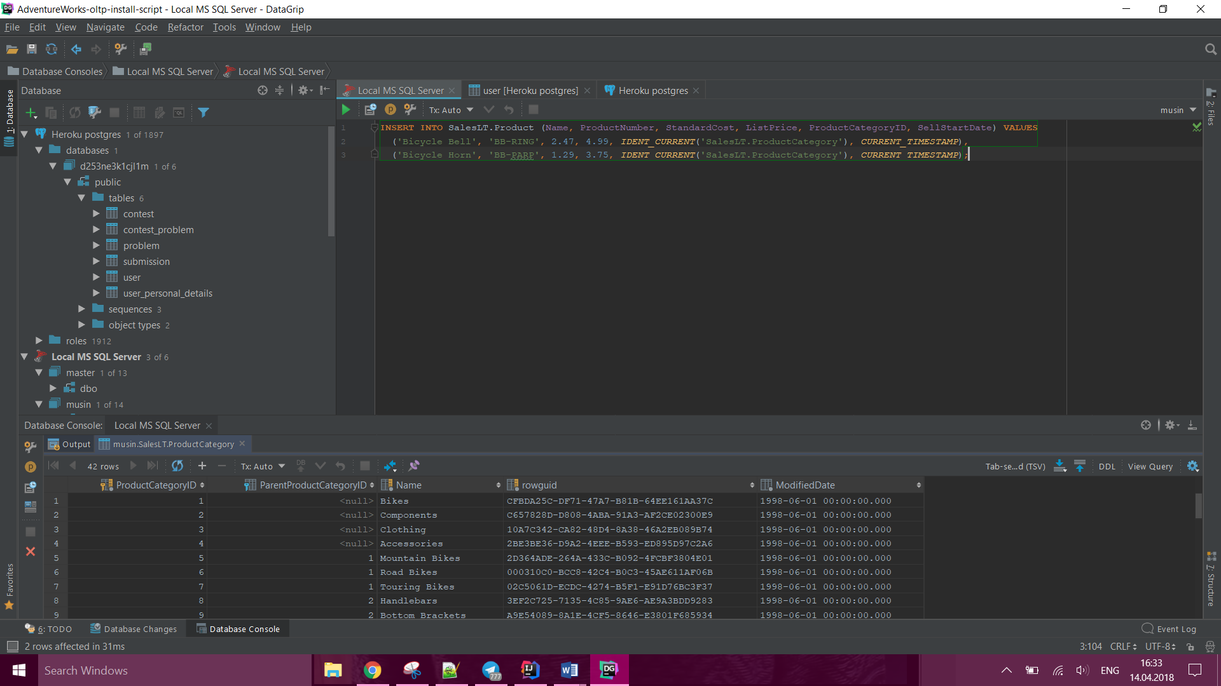

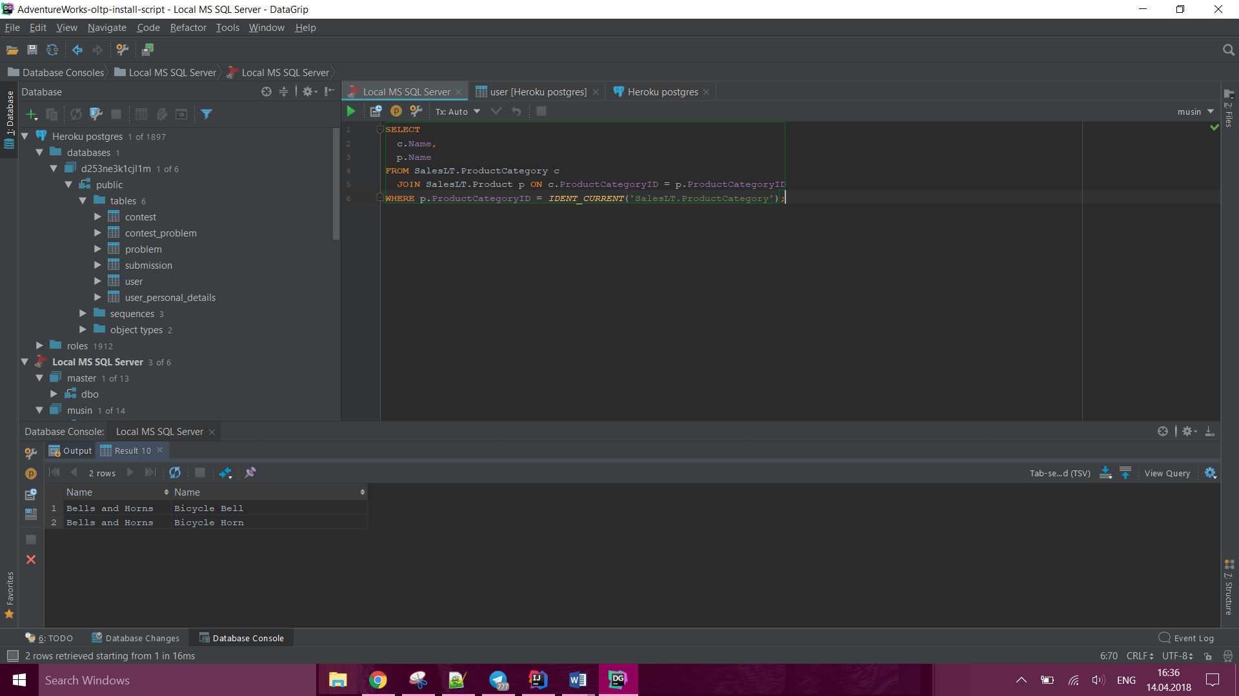

## Challenge 9.2: Updating Products

Необходимо изменить цену добавленных товаров.

**Tip**: см. [UPDATE i](https://technet.microsoft.com/en-us/library/ms177523.aspx)n the Transact-SQL Language Reference.

### 1. Update product prices

Увеличьте цену (list price) на 10% для товаров из категории ‘Bells and Horns’.

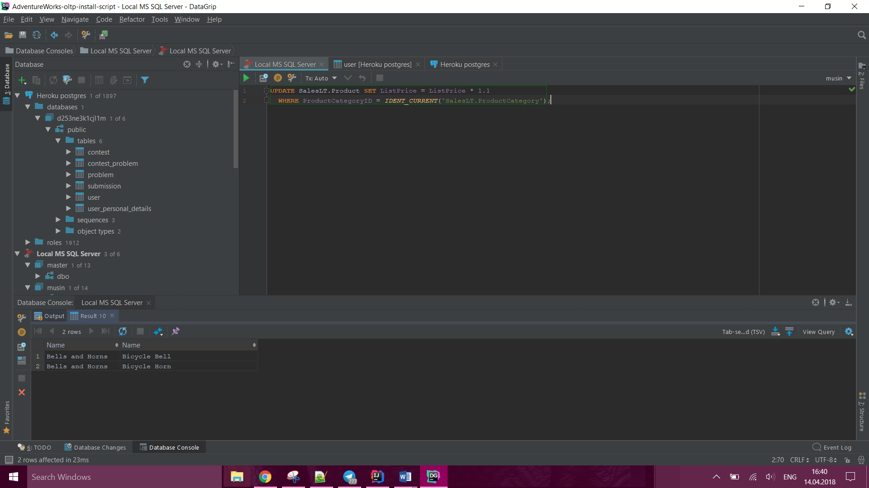

### 2. Discontinue products

Новый товар «LED lights» добавленный выше, заменяет все предыдущие аналогичные товары. Измените таблицу **SalesLT.Product** задав текущую дату в поле **DiscontinuedDate** для всех товаров из категории «Lights» (Product Category ID = 37) кроме нового товара (ProductNumber LT-L123).

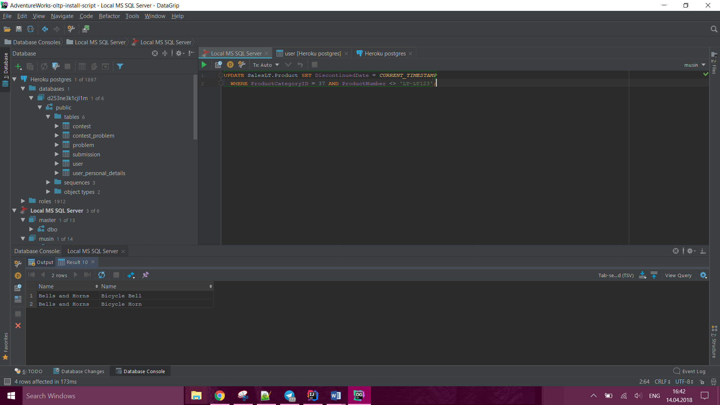

## Challenge 9.3: Deleting Products

Категория «Bells and Horns» оказалась неудачной, необходимо удалить ее из базы данных.

**Tip**: см. [DELETE i](https://technet.microsoft.com/en-us/library/ms189835.aspx)n the Transact-SQL Language Reference.

### 1. Delete a product category and its products

Удалите записи о категории «Bells and Horns» и ее продуктах. Удалять нужно в правильном порядке, чтобы не нарушить ограничение внешнего ключа.

